  - ИСКУССТВО БЫТЬ ОТЦОМ

У каждого человека есть один большой дом - наша Родина, а есть и малый дом – его семья. И в привычном понимании этого слова «семья» - это мама, папа и дети. А ребёнку нужны мать и отец в равной степени. Об огромной роли матери в воспитании ребёнка говорится часто и много, поэтому мне хотелось бы остановиться на значении отца в воспитании ребёнка.
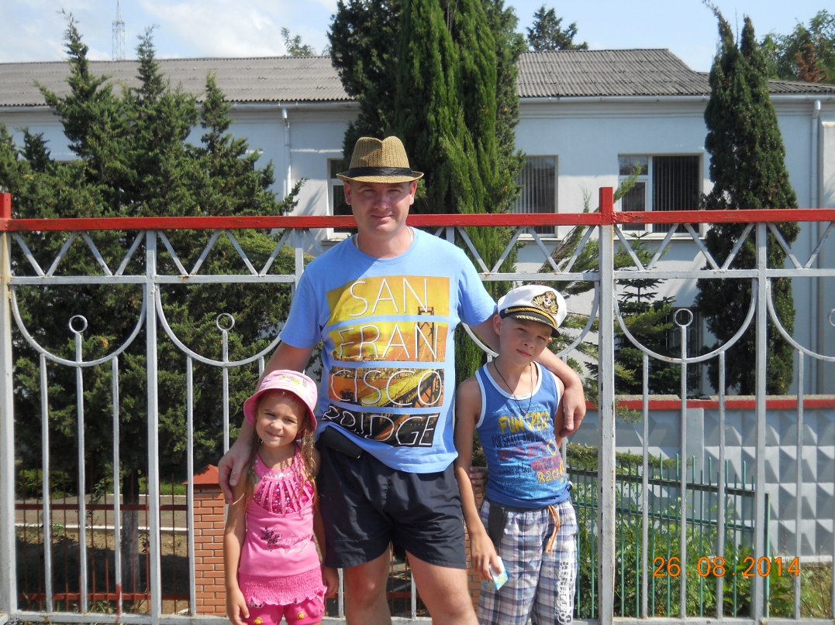
Хороший папа всегда старается строить с детьми ровные, основанные на взаимном уважении отношения. «Мой папа – самый лучший!» - так говорит Марина Бурова о своём папе Бурове Дмитрии Вячеславовиче. В семье Буровых есть и сын, и дочь. Сын Андрей – школьник, а дочь Марина ещё ходит к нам во 2-ую лог. группу. Сынишку папа учит проявлять тёплые чувства и заботу о маме, сестре, бабушке: помочь донести сумку, принести тапочки, угостить конфетой, подать стул. Именно папа учит сына чуткости: учит не обижать и не обижаться, не предавать, не делать больно. Именно папа способен увлечь сына техническим трудом, учит мастерить, ремонтировать вместе с ним.

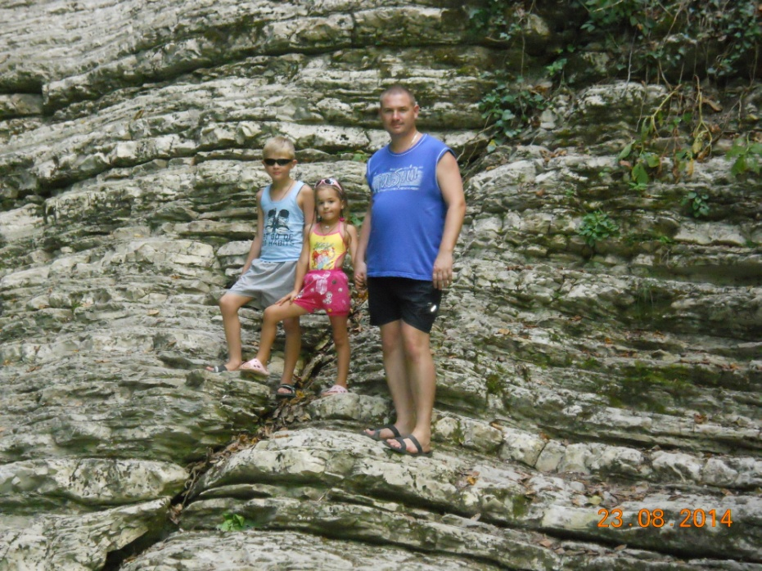
Папа восхищается дочкой Мариной. Несмотря на трудную и ответственную работу (машинист локомотивного депо) папа Буров находит время поиграть с дочкой и позаниматься.
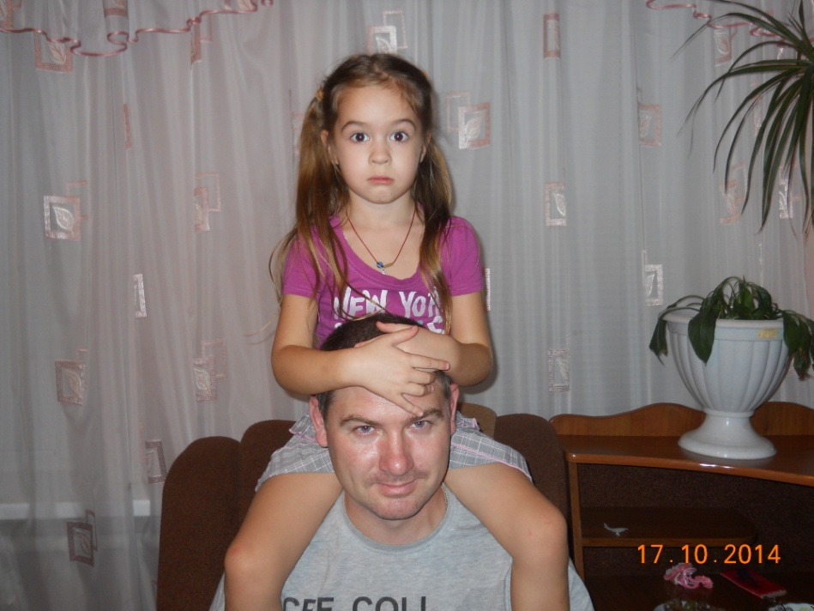

Дети всегда чувствуют, как к ним относятся и поэтому «мой папа самый лучший!» Вот такой папа, который принимает участие в жизни своих детей и сумевший установить с ними эмоциональный контакт, становится их другом. А дети пронесут в своём сердце воспоминания об отце и его жизненных уроках через всю свою жизнь.
